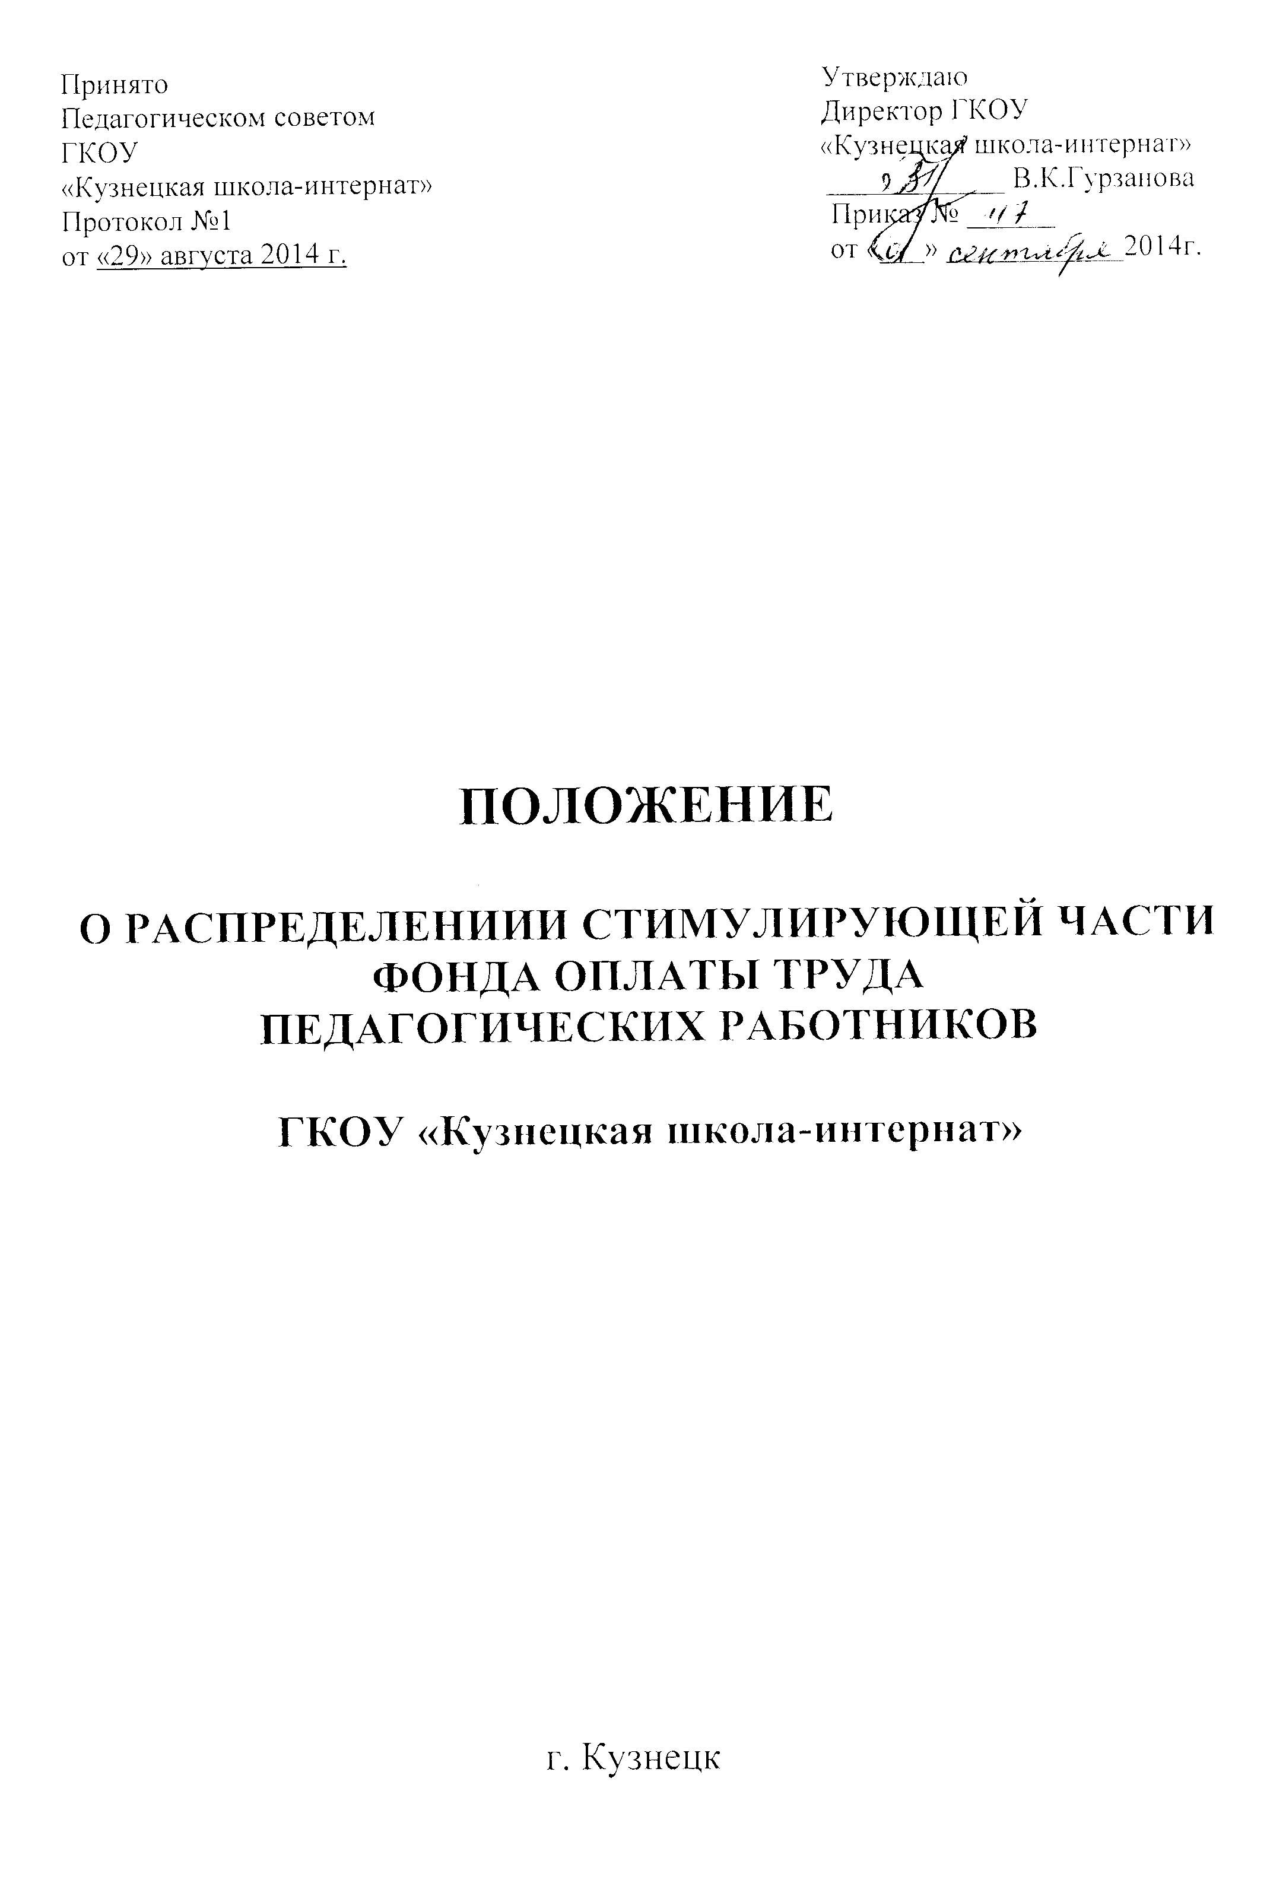

1. Общие положения
1.1. Настоящее Положение разработано в целях повышения эффективности профессиональной деятельности, мотивации к труду педагогических работников ГКОУ «Кузнецкая школа-интернат», обеспечения материальной заинтересованности, в улучшении качественных и количественных результатов труда, сохранения и закрепления квалифицированных кадров.
Положение направленно на продуктивность, высокую результативность, качество работы, реализацию учебного плана, образовательной программы.
1.2. Положение разработано в соответствии:
- со статьями 135, 144, 145 Трудового кодекса Российской Федерации;
- Федеральным законом от 27.12.2012 «Об образовании в Российской Федерации»;
- Письмом Министерства образования и науки Российской Федерации от 20.06.2013 № АП-1073/02 «О разработке показателей эффективности»;
- Методическими рекомендациями Минобрнауки России от 18.06.2013.
- Иными нормативными и законодательными актами.
1.3. Положение принимается педагогическим советом ГКОУ «Кузнецкая школа-интернат» и утверждается приказом директора Учреждения.
1.4. Установление выплат стимулирующего характера (по бальной системе) работникам ГКОУ «Кузнецкая школа-интернат» производится на основании критериев оценки качества работы учителей и воспитателей (Приложение №1) в соответствии с методикой расчёта цены балла (Приложение №2), по приказу директора учреждения 2 раза в год на основании протокола Комиссии по установлению выплат стимулирующего характера педагогическим работникам ГКОУ «Кузнецкая школа-интернат», в рамках утверждённой сметы на оплату труда.
1.5. Состав Комиссии по установлению выплат стимулирующего характера педагогическим работникам ГКОУ «Кузнецкая школа-интернат» обсуждается на педагогическом совете учреждения и утверждается приказом директора ГКОУ «Кузнецкая школа-интернат».
1.6. Установление условий стимулирования, не связанных с результативностью труда, не допускается.
1.7. Необходимым условием стимулирования работников ГКОУ «Кузнецкая школа-интернат» является добросовестное выполнение Устава образовательного учреждения, Правил внутреннего трудового распорядка и должностных инструкций, открытость и доступность образования.
1.8. Если на работника учреждения в полугодие, по результатам которого устанавливаются выплаты стимулирующего характера, налагалось дисциплинарное взыскание за нарушение трудовой дисциплины, Устава школы, правил внутреннего распорядка, за недобросовестное отношение к работе, невнимательное отношение к обучающимся, имелась обоснованная жалоба обучающихся или их родителей (законных представителей), выплаты стимулирующего характера ему могут быть отменены или уменьшены.
1.9. Размер выплат стимулирующего характера определяется дважды в год:
- в январе текущего года – на основании утверждённых баллов по критериям за предшествующий период с ежемесячной выплатой в период с 01 января по 30 июня текущего года пропорционально отработанному времени;
- в июне текущего года - на основании утверждённых баллов по критериям за предшествующий период с ежемесячной выплатой в период с 01 июля по 31 декабря текущего года пропорционально отработанному времени.
1.10. Количество баллов у каждого педагогического работника остаётся неименным на протяжении того периода, на который были установлены.

2. Регламент участия Комиссии по установлению выплат стимулирующего характера (по бальной системе) педагогическим работникам
2.1. Комиссия по установлению выплат стимулирующего характера (по бальной системе) педагогическим работникам ГКОУ «Кузнецкая школа-интернат» в соответствии с Положением участвует в установлении стимулирующих выплат педагогическим работникам учреждения, в том числе согласовывает суммы баллов оценки результативности работы по каждому работнику учреждения.
2.2. Вопросы установления выплат стимулирующего характера рассматриваются Комиссией дважды в год в течение года на заседаниях, проводимых в январе и июне, а также при изменении фонда на стимулирующие выплаты.
2.3. На заседаниях Комиссия рассматривает и согласовывает:
- итоговый протокол мониторинга и оценки профессиональной деятельности работников учреждения за предыдущий период ( в июне текущего года – за период с января по июнь текущего года включительно; в январе текущего года – за период с июля по декабрь предыдущего года включительно), в котором педагогами, администрацией и руководителями методического объединения должны быть отражены полученные в результате осуществления процедур мониторинга суммы баллов для оценки результативности работы по каждому педагогическому работнику;
- цену одного балла;
- размер выплат стимулирующего характера каждому работнику, рассчитанные на предстоящий период, исходя из цены балла.
2.4. Работники ГКОУ «Кузнецкая школа-интернат» вправе ознакомиться с данными оценками собственной профессиональной деятельности.
2.5. С момента совместного утверждения итогового протокола в течение 3 рабочих дней работники вправе подать в Комиссию по трудовым спорам письменное заявление о несогласии с оценкой результативности его профессиональной деятельности. Основанием для подачи такого заявления работником может быть только факт (факты) нарушения установленных настоящим Положением норм, а также технические ошибки при работе с текстами, таблицами, цифровыми данными и т.п. Апелляции работников по другим основаниям не принимаются и не рассматриваются.
2.6. Комиссией по трудовым спорам проводится проверка заявления работника и даётся обоснованный ответ по результатам проверки в течение 3 рабочих дней после принятия заявления работника. В случае установления в ходе проверки факта нарушения норм настоящего Положения, повлекшего ошибочную оценку профессиональной деятельности работника, выраженную в оценочных баллах, принимаются меры для исправления допущенного ошибочного оценивания.
2.7. По результатам Протокола мониторинга и оценки профессиональной деятельности работников учреждения издаётся приказ директора ГКОУ «Кузнецкая школа-интернат» об утверждении размеров стимулирующих выплат по бальной системе педагогическим работникам на соответствующий период.

3. Внесение изменений в Положение о стимулировании (по бальной системе) педагогических работников на основании критериев оценки качества работы учителей и воспитателей.
3.1. Работники ГКОУ «Кузнецкая школа-интернат» вправе вносить предложения по изменению Положения о стимулировании педагогических работников (по бальной системе) ГКОУ «Кузнецкая школа-интернат» на основании критериев оценки качества работы учителей и воспитателей.
3.2. Предложения рассматриваются Комиссией по распределению выплат стимулирующего характера дважды в год (в мае и декабре текущего года) и в случае их утверждения, вносят в Положение о стимулировании педагогических работников (по бальной системе) ГКОУ «Кузнецкая школа-интернат» на основании критериев оценки качества работы учителей и воспитателей.
3.3. Изменения, вносимые в Положение, на прошедшие периоды не распространяются и на ранее установленные размеры стимулирующих выплат не влияют.

Приложение №1
к Положению о стимулировании
педагогических работников (по бальной системе)
ГКОУ «Кузнецкая школа-интернат»
на основании критериев оценки
качества работы учителей и воспитателей

Критерии оценки качества работы учителей и воспитателей

№  п/п | Критерии | Показатели | Баллы
I | Профессиональная комплектность педагога
I | Педагогический стаж | Наличие педагогического стажа | до 10 лет –1 балл  от 10 до 20 лет – 2 балла  20 лет и выше – 3 балла
I | Образование | Наличие высшего или среднего специального образования | высшее – 2 балла,  среднее специальное – 1 балл
I | Повышение квалификации,  Аттестация педагогических работников на  I и высшую квалификационную категорию | По мере прохождения курсов при наличии свидетельства, аттестационного листа | Курсы – 3 балла;  Высшая категория – 3 балла;  Первая категория – 2 балла
I | Использование  информационно-коммуникационных технологий | Владение современными технологиями (в т.ч. ПК)  Наличие электронного портфолио (по итога отчётности 1 раз в квартал) | 1 балл  Создание портфолио – 1балл;  Систематическое пополнение портфолио – 2 балла
I | Методический потенциал педагога | Проведение мастер-классов, открытых уроков, классных часов, занятий, выступления на конференциях, семинарах, круглых столах, педсоветах, наличие публикаций | Школьный уровень – 1балл,  Районный уровень – 2балла,  Зональный уровень – 4 балла,  Региональный уровень – 5 баллов,  Всероссийский уровень – 6 баллов.
I | Методический потенциал педагога | Разработка и использование методических пособий, раздаточного и дидактического материала, тестов, контрольных, самостоятельных, проверочных работ для учащихся | 1 балл
I | Методический потенциал педагога | Размещение материалов на сайте школы (предоставление материала в электронном виде) | 1 балл
I | Методический потенциал педагога | Публикация творческих работ педагогов в методических сборниках, педагогической прессе, СМИ, российских сайтах | До 3 баллов
I | Программа развития школы,  методическая тема школы | Участие в реализации (разработка занятий, уроков, классных часов, программ и т.п.) | Руководство творческой проблемной группой – 2 балла,  участие в группе – 1 балл.
I | Кураторство, наставничество | По планам наставничества, отчётам зам.директору по УВР | Наставничество – 1человек – 2 балла.
II | Качество преподавательской деятельности
II | Учебная деятельность | Отсутствие обоснованных жалоб на педагога | 1 балл
II | Учебная деятельность | Использование здоровьесберегающих технологий | 1 балл
II | Учебная деятельность | Индивидуальная послеурочная работа с отстающими учениками (с записью в соответствующий журнал) | 1 балл
II | Учебная деятельность | Результаты итоговой и промежуточной аттестации | Качество знаний : 50% и выше – 2 балла,  50% и ниже – 1 балл
II | Учебная деятельность | Качественное проведение уроков, занятий. Использование в работе разнообразных форм уроков, занятий (игра, путешествие, диспут), индивидуально-дифференцированного подхода | 1 балл
III | Качество воспитательной деятельности педагога
III | Организация внеурочной деятельности | Внеклассные мероприятия по предметам, предметные недели, экскурсии, походы, праздников сверх выполнения должностных обязанностей | Организатор мероприятия – 2балла,  участник – 1балл1
III | Работа с родителями | Встречи, звонки, беседы  Родительские собрания, всеобучи, практические занятия с родителями по организации досуга детей в семье | 1 балл  2 балла
III | Профориентация | Проведение бесед, презентаций, экскурсий по профориентационной работе | 1 балл
III | Результативность участия обучающихся в конкурсах, соревнованиях | Количество учащихся – победителей и призёров предметных олимпиад, лауреатов и дипломантов конкурсов, выставок, турниров, соревнований. | Школьный уровень – 2балла,  Районный уровень –3балла,  Зональный уровень -4балла,  Региональный уровень – 5 баллов,  Всероссийский уровень – 6 баллов. За участие на любом уровне – 1 балл за каждого обучающегося
III | Пропуски учащимися учебных занятий без уважительной причины | Количество часов, пропущенных учащимися без уважительной причины | Нет пропусков – 2 балла, есть пропуски – 0 баллов
III | Отсутствие правонарушений и травматизма детей (по отчётам) | Количество правонарушений.  Количество детей, состоящих на учёте. | Отсутствие правонарушений – 2 балла,  Наличие правонарушений – 0 баллов
IV | Исполнительская дисциплина и качество работы с документацией
IV | Исполнительская дисциплина | Соблюдение трудовой и исполнительской дисциплины, правил внутреннего распорядка | 1 балл
IV | Работа с документацией | Правильность и своевременность оформления журнала | 1 балл
IV | Работа с документацией | Правильность и своевременность сдачи отчётов | 1 балл
IV | Работа с документацией | Предоставление контрольных работ, тестов | 1 балл
IV | Работа с документацией | Оформление и обновление портфолио обучающихся в соответствии с современными требованиями | 1 балл
V | Другое
V | Общественная нагрузка | Образцовое содержание кабинета, спальной комнаты (озеленение, внешний вид, сохранность имущества, оформление стендов) | 2 балла
V | Деятельность педагогов, специалистов по личным отчетам | Обучение в совмещённых классах, личный вклад в развитие школы | 5 баллов

Приложение №2
к Положению о стимулировании
педагогических работников (по бальной системе)
ГКОУ «Кузнецкая школа-интернат»
на основании критериев оценки
качества работы учителей и воспитателей

МЕТОДИКА
Расчёта цены балла на основании критериев оценки качества работы педагогических работников ГКОУ «Кузнецкая школа-интернат»

1. Самостоятельная балловая оценка каждым педагогическим работником по результатам работы за полугодие.
2. Корректировка количества баллов Комиссией по распределению стимулирующих выплат.
3. Подсчёт Комиссией общего количества баллов, набранных всеми работниками.
4. Размер фонда стимулирования для педагогических работников утверждается отдельным приказом руководителя с учётом мнения представительного органа работников образовательного учреждения в пределах ассигнований, выделенных учреждению в соответствующий период, на оплату труда.

